Este documento es una explicación breve e informal respecto al proyecto de residencia para la empresa Soft Factory Design Mexico SA de CV

Para más información de la empresa revisar los siguientes links:

* Pagina Visorus: <https://visorus.com.mx/>
* Plataforma Project Planner: <http://e-ppp.com>

Nombre del proyecto:

Sistema gestor de contenidos en la nube para la creación de sitios web dinámicos responsivos con sistema de reservaciones de bienes y servicios, facturación, paginas estáticas, chat y actualización de contenidos en tiempo real basados en la API de la plataforma Project Planner.

Objetivo del proyecto:

Op1: Desarrollar e implementar una plataforma CMS para la plataforma Project Planner.

Op2: Desarrollar e implementar sistema gestor de contenidos en la nube para la creación de sitios web dinámicos responsivos con sistema de reservaciones de bienes y servicios, facturación, paginas estáticas, chat y actualización de contenidos en tiempo real basados en la API de la plataforma Project Planner.

Justificación:

Existe muchos CMS que facilitan la creación de sitios web, aunque sean fáciles de usar resaltan muchos inconvenientes para las empresas que quieran usarlos:

* No tienen conexión con todos los datos de la empresa.
  + Ejemplo: las ventas no son reflejadas en su sistema de reservaciones, lo que hacen es pasar la venta manualmente a su sistema.
* No actualiza la información en tiempo real.
  + Ejemplo: No se puede saber cuántos lugares hay disponibles de un servicio de forma automática.
* Se requiere un conocimiento considerable de informática y diseño.
* No optimiza los recursos para una buena calificación de los navegadores.

Soft Design Factory Mexico ofrece servicios de desarrollo de software, basados en la logística y gestión empresarial, por lo que sus clientes son empresas que llevan el control de sus datos en un solo sistema. Uno de sus productos es la plataforma Project Planner la cual tiene como clientes empresas enfocadas a:

* Renta de bienes
* Reservaciones de servicio
* Eventos
* Gestión de proyectos.

El problema reside en que por cada empresa se solicita un sitio web dinámico, los CMS actuales no son una opción ya que uno de los requisitos principales es la conexión en tiempo real con Project Planner. Por lo cual solicita el desarrollo del CMS con las características planteadas para tener una sola solución para todas las empresas.

El CMS es un desarrollo necesario para la empresa Soft Design Factory Mexico, lo cual es muy conveniente ya que cuenta con una base de datos de clientes los cuales se usarán para llevar a cabo las pruebas y terminadas estas la implementación.

Delimitación:

Debido a que el CMS planteado debe generar una buena experiencia de usuario se delimitará a empresas que ofrecen bienes, servicios y eventos. Con esto se tiene un mejor enfoque de usabilidad.

Para que el CMS mantenga la información en tiempo real se conectará a la API de la plataforma Project Planner.

El CMS estará orientado a plantillas para sea usable por usuarios sin conocimientos de diseño y programación.

**Información de la empresa:**

# Lugar donde se realizará el proyecto:

## Localización

Privada Zorrilla 103. Reforma, 68050 Oaxaca, Oax.

## Micro localización.

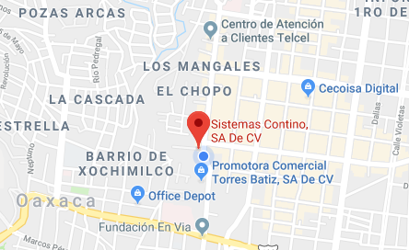

## Macro localización.

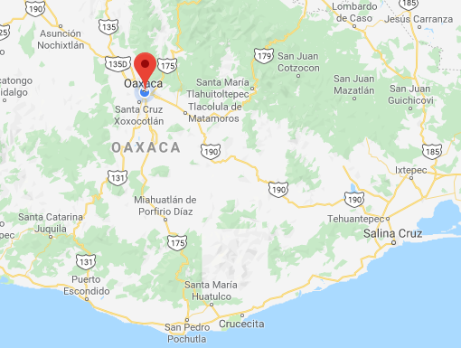

# Información sobre la empresa, organismo o dependencia para la que se desarrollará el proyecto:

|  |  |  |  |  |  |  |  |  |  |  |
| --- | --- | --- | --- | --- | --- | --- | --- | --- | --- | --- |
| Nombre: | SOFT DESIGN FACTORY MEXICO SA DE CV | | | | | | | | | |
| Giro, Ramo:  o Sector: | Industrial ( ) Servicios ( X ) Otro ( )  Público ( ) Privado ( ) | | | | | | | R.F.C. | | SDF161123J56 |
| Domicilio: | CALZADA PORFIRIO DIAZ | | | | | | | | | |
| Colonia: | REFORMA | | **C. P** | | 68000 | | | | **Fax** |  |
| Ciudad: | OAXACA | | Teléfono  ( no celular) | | | | 55 41696854 | | | |
| Misión de la Empresa: | SER UNA EMPRESA DE DESARROLLO DE SOFTWARE, BASADA EN LA LOGISTICA Y GESTION EMPRESARIAL, DESARROLLANDO APLICACIONES DE PRODUCCION PARA CUALQUIER PROCESO EMPRESARIAL E INGENIERIA LOGISTICA, PROPORCIONANDO SERVICIOS Y SOPORTE TECNICO ENFOCADOS AL INCREMENTO DE EFICACIA Y RENTABILIDAD DE LAS EMPRESAS. | | | | | | | | | |
| Nombre del Titular de la empresa: | | ING. CARLOS ADRIAN LOPEZ IBARRA | | Puesto: | | DIRECTOR GENERAL | | | | |